Ficha del Proceso

|  |  |  |  |
| --- | --- | --- | --- |
| Número de Código del Proceso |  | Proceso | Monitoreo y Evaluación de la tarea |
| Responsable | Administrador de la Consultora |
| Objetivo / Propósito | | Revisar las tareas asignadas a los empleados. | |
| Frecuencia | | Este proceso se realiza diariamente. | |

|  |  |  |  |
| --- | --- | --- | --- |
| Identificador | Actividad | Datos de Entrada | Datos de Salida |
| 1 | Seleccionar una tarea realizada por un empleado. | La lista de tareas asignadas. | La ficha de la tarea de un empleado seleccionada. |
| 2 | Evaluar tarea | La ficha de la tarea de un empleado seleccionada. | Evaluación de la tarea. |
| 3 | Comentar la tarea realizada por un empleado. | La ficha de un empleado describiendo la tarea asignada. | La ficha del empleado describiendo la tarea asignada junto con las observaciones del administrador. |
| 4 | Calificar la tarea realizada por un empleado. | La ficha de un empleado describiendo la tarea asignada. | La ficha de calificación del empleado. |
| 5 | Reasignar la tarea. | La ficha de un empleado describiendo la tarea asignada.  Lista de empleados. | Ficha de la tarea asignada a un nuevo empleado.  Ficha de la reasignación de la tarea. |

Diagrama del Proceso

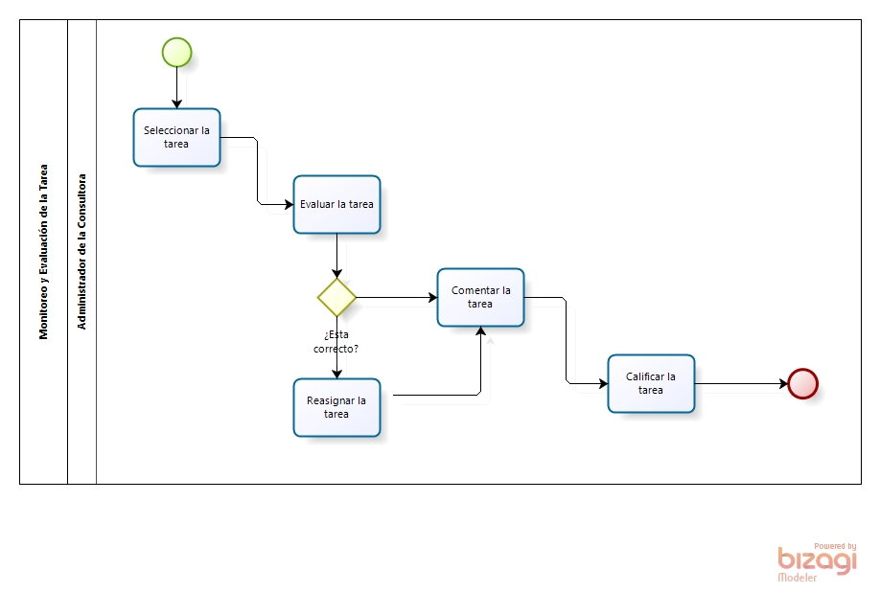

Descripción de Actividades

|  |  |  |  |  |
| --- | --- | --- | --- | --- |
| Identificador | Actividad | Descripción | Rol | Tipo |
| 1 | Seleccionar una tarea realizada por un empleado. | Revisar la lista de tareas asignados a los empleados para luego seleccionar una y evaluarla. | Administrador de la Consultora | Manual |
| 2 | Evaluar tarea | Verificar que la tarea se haya realizado correctamente en el tiempo establecido y con la satisfacción del usuario. | Administrador de la Consultora | Manual |
| 2 | Comentar la tarea realizada por un empleado. | Revisar la ficha de la descripción de la tarea realizada por un empleado y escribir comentarios respecto a la tarea que se ha hecho. | Administrador de la Consultora | Manual |
| 3 | Calificar la tarea realizada por un empleado. | Asignar una calificación a la tarea evaluada. | Administrador de la Consultora | Manual |
| 4 | Reasignar la tarea. | Seleccionar un empleado para asignarle una tarea que ya había sido asignado debido a que el empleado actual no ha completado la tarea a tiempo, lo hizo incorrectamente o por alguna otra observación. | Administrador de la Consultora | Manual |

Ficha del Proceso

|  |  |  |  |
| --- | --- | --- | --- |
| Número de Código del Proceso | P-02 | Proceso | Crear solicitud de tarea |
| Responsable | Eysenck Freddy Gómez Orihuela |
| Objetivo / Propósito | | Crear una nueva solicitud de tarea | |
| Frecuencia | | Cada que hay una tarea de mantenimiento se creará una nueva solicitud de tarea. | |

|  |  |  |  |
| --- | --- | --- | --- |
| Identificador | Actividad | Datos de Entrada | Datos de Salida |
| A-0201 | Crear nueva solicitud de tarea | * Nombre de la tarea * Prioridad de la tarea * Descripción * Tipo de tarea * Creador de la tarea (administrador tipo A o tipo B). | Nueva tarea creada en el sistema |
| A-0202 | Asignar nueva tarea a empleado. | Tipo de tarea, prioridad de tarea, cola de empleados. |  |

Diagrama del Proceso

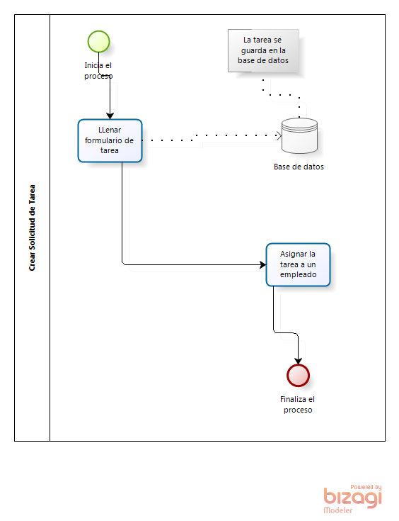

Descripción de Actividades

|  |  |  |  |  |
| --- | --- | --- | --- | --- |
| Identificador | Actividad | Descripción | Rol | Tipo |
| A-0201 | Crear nueva solicitud de tarea. | Aparece una nueva tarea a realizar en el negocio ya sea de mantenimiento, base de datos, redes, telefonía. El administrador de tipo A o B, indica crear una nueva solicitud de tarea ingresando los datos requeridos. Finaliza cuando indica Terminado. Entonces se crea la solicitud de tarea en el sistema y se coloca en la cola de tareas. | Administrador | Manual |
| A-0202 | Asignar nueva tarea a empleado. | Se toma la primera tarea de la cola de tareas y se asigna a un empleado verificando la prioridad de la tarea y el peso de la propia cola de tareas del empleado, así mediante el algoritmo de asignación se selecciona al empleado más indicado para realizar la tarea. | Empleado | Automático |
|  |  |  |  |  |

**Ficha del Proceso**

|  |  |  |  |
| --- | --- | --- | --- |
| Número de Código del Proceso |  | Proceso | Monitoreo de estadísticas |
| Responsable | José Manuel Rios Vega |
| Objetivo / Propósito | | Poder monitorear las tareas a través de gráficos estadísticos las diferentes tareas. | |
| Frecuencia | | Mensualmente | |

|  |  |  |  |
| --- | --- | --- | --- |
| Identificador | Actividad | Datos de Entrada | Datos de Salida |
| 01 | Monitoreo de tareas feedback | Mes y año | Me dará los porcentajes de tareas de alto , medio y bajo riesgo |
| 02 | Monitoreo de tareas por su tipo | Mes y Año | Me dará los porcentajes de tareas según su tipo |
| 03 | Monitoreo de cantidad de tareas | Mes y Año | Me dará la gráfica de tiempo según el número de tareas por cada día. |
| 04 | Monitoreo de tareas por usuario | Mes y Año | Me dará el porcentaje de tareas que realizo un usuario cada mes. |

**Diagrama del Proceso**

